Дистанционное задание для учащихся
Педагог ДО: Ермолаева Ирина Александровна
Программа: «Созвездие»
Объединения: 1 ЕН
Даты занятий по рабочей программе: 06.05.20; 07.05.20
Тема занятия: поделка из бумаги «Символ мира» (2 часа) (1-е занятие разбираем схему и делаем заготовки; 2-е занятие сборка деталей голубя)
- Распечатайте, либо перерисуйте шаблон.
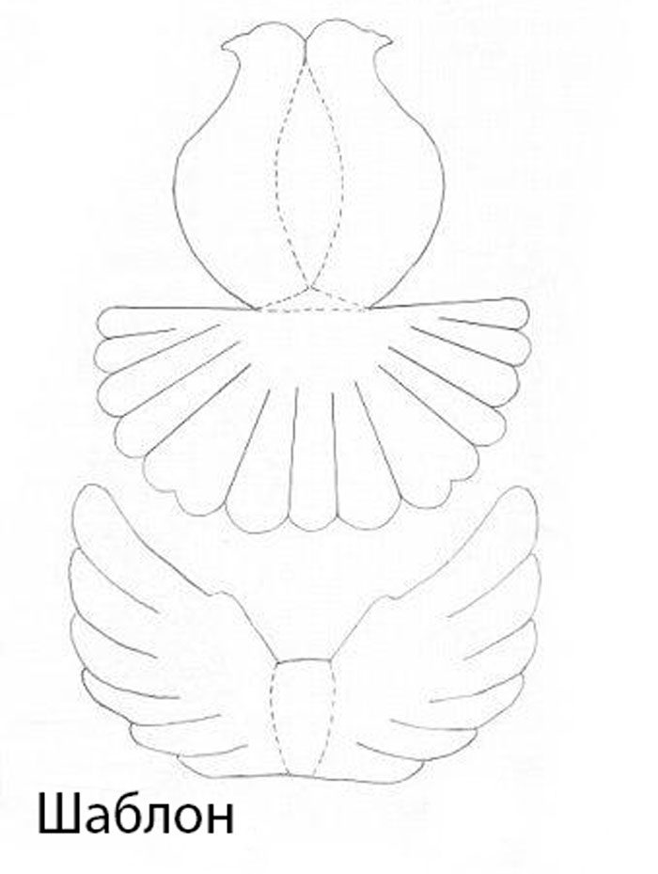
- Вырежьте заготовку и сделайте надрезы на хвосте.
- Сделайте загибы по пунктирным линиям, используя пластиковую карточку для удобства. Пунктирные линии должны остаться внутри.
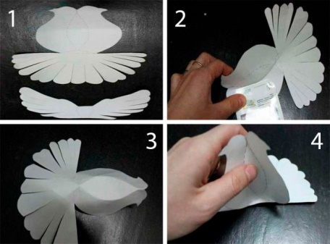
- Нанесите клей на треугольник у основания хвоста, затем посадите голубя на хвост.
- Подкрутите перья хвоста таким способом: от основания каждого пёрышка к краю проведите ножницами резкими движениями.
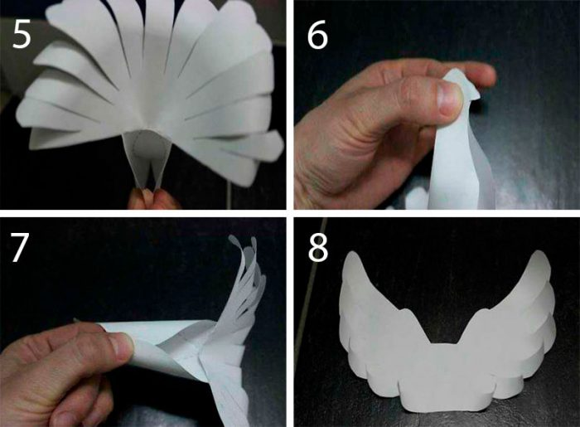
- Склейте голову и грудку голубя, как показано на изображении.
- Возьмите крылья и подкрутите пёрышки таким же способом, как и хвост. Пунктирные линии должны остаться снизу.
- Сделайте загибы по пунктирным линиям, используя пластиковую карточку для удобства.
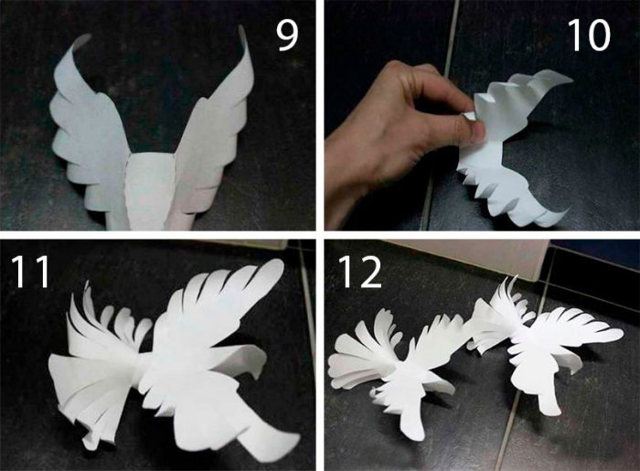
- Выверните крылья таким образом, чтобы пунктиры остались внизу.
- Приклейте крылья к центру спинке голубя.
Готовую работу сфотографировать и отправить мне на электронную почту : mirka.ira@mail/ru
Результат сдать педагогу: до 10.05.20

